第六届全国信息技术应用水平大赛复赛试题
3DS MAX三维设计（B卷）
请仔细阅读并严格遵守以下要求：
请创建以“准考证号_用户名”命名的文件夹（形式如：433034683_xxxx），将考试结果严格按试题上的要求进行命名并直接保存在该文件夹下。
注意：文件夹的保存路径请听从监考老师的安排。请不要在该文件夹下创建任何子文件夹，所有考试结果直接保存即可。
答卷完毕后，请将该文件夹用Winrar压缩工具打包，再通过《复赛考试结果上传系统》将压缩包上传到指定服务器，并在原机器上保留备份。
注意：压缩打包时，请务必选中文件夹（如前面创建的“433034683_xxxx”文件夹）进行压缩，而不是选中文件夹下的考试结果进行压缩。
请务必按照试卷要求提交指定的文件，不得包含非题目要求的过程文件和临时文件，不得包含本试题文件和试题素材。
注意：1、凡违反上述规定的考生，其成绩一律按零分处理。
2、要求第1、2题必须有场景文件和渲染出来的单帧tif格式文件，附加题要有动画预演avi文件和最终场景文件，所有文件都存在相同的文件夹中，没有源文件成绩一律作废。

* 请将max工程文件、贴图和渲染输出的tif图、avi动画文件存在同一个文件夹中。如果没有渲染输出的图片tif文件、动画avi文件，以及配套的max工程源文件，题目成绩按0分记。
1 . 使用合理的建模方法和材质编辑工具，制作下图所示的滚筒洗衣机造型（可以不做内部结构和文字贴图）。然后设计适当的材质和灯光，渲染输出两张分辨率为1280×720，格式为tif的效果图。要求其中一张表现整体造型，另一张表现局部特写。请将制作好的源文件保存为“1.max”，渲染输出的tif效果图命名为“1整体.tif”和“1特写.tif”。(50分)
注意：重点制作产品的整体，注意局部细节造型，请设计简约材质与灯光，进行简要渲染。
上交：一个max工程文件，渲染分辨率为1280×720的两个tif文件。
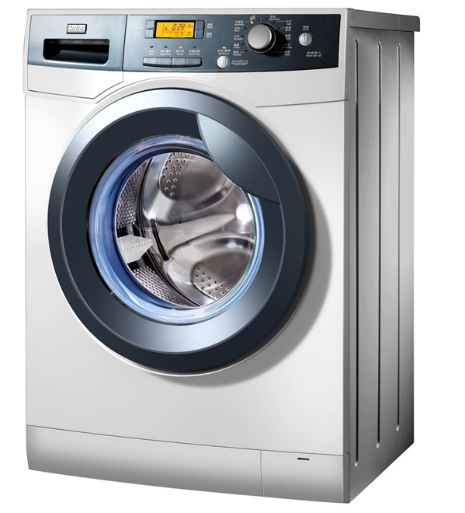
2.请参照下面所示的图片，制作一个鸟的模型，不用贴图，不用做羽毛。使用mental ray灯光和渲染工具进行简要渲染，输出两张角度不同的效果图，图片分辨率为1280×720，格式为tif。要求其中一张表现整体效果，另一张表现头部细节。请将制作好的源文件保存为“2.max”，渲染输出的tif图命名为“2整体.tif”和“2局部.tif”。(50分)
注意：重点制作动物的整体和头部模型，简要的材质和灯光设计。
上交：一个max工程文件，渲染分辨率为1280×720的两个tif文件。
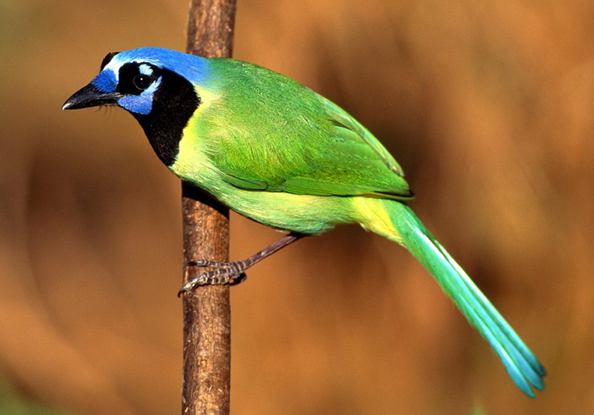

附加题
以下面提供的场景为基础，制作角色坐在椅子上拿起桌上红色球体模拟吃苹果的动作，动画时间150-400帧。请将动画预演文件和最终场景文件分别命名为“3.avi”、“3.max”。（附场景文件：角色B.max）（50分）。
上交：一个max工程文件，一个分辨率为640×360的avi格式动画预演文件。
